遥感图像处理系统 (RS App) 设计文档

1. 系统架构设计

1.1 类图 (UML)
系统采用层次化结构设计，核心逻辑围绕数据抽象与多态实现展开：
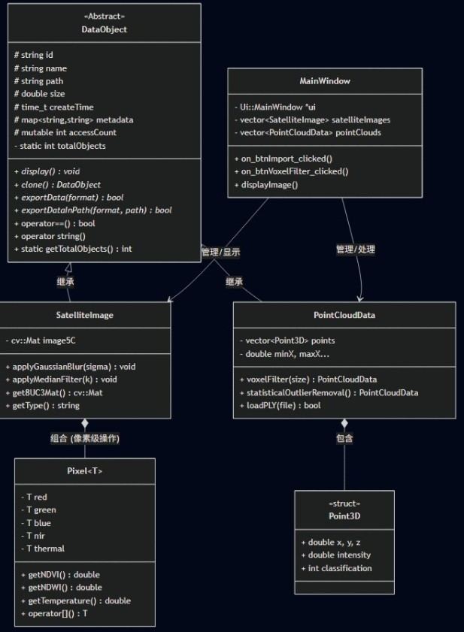

1.2 模块划分说明
本系统划分为四个核心模块：
- 数据模型层 (Data Model)：由DataObject及其派生类组成，负责封装底层遥感数据结构。
- 核心算法层 (Algorithms)：集成于具体类中，包括影像的“高斯模糊”、“中值滤波”以及点云的“体素降采样”。
- 数据管理层 (Management)：通过静态成员（如 totalObjects）和 DataManager 实现全局资源监控。
交互表示层 (GUI)：基于 Qt 框架，将复杂的后端 C++ 数据对象映射为可视化界面。

1.3 核心算法解释
- 体素滤波(Voxel Filtering)：针对海量点云数据，通过哈希映射（VoxelHasher）将空间划分为格网，在每个格网内计算重心，实现保证空间结构特征的高效下采样。
- 多通道栅格融合：在MainWindow导入逻辑中，系统支持动态匹配不同深度的波段，并将影像统一转换为 CV_64F 精度，以支持高精度的遥感指数（NDVI等）计算。

2. 关键代码说明

2.1 重点实现解释
多态性与虚函数应用：
- 在 DataObject 中定义了纯虚函数clone()和exportData()。这使得 MainWindow 在处理数据导出时，无需关心当前选中的是卫星影像还是点云，只需调用基类指针的接口即可实现正确的业务逻辑。

2.2 设计模式应用
- 原型模式 (Prototype Pattern)：通过 clone() 函数实现。在遥感处理中，当需要保留原始数据并对副本进行滤波处理时，该模式能快速创建对象的深拷贝。
- 组合模式 (Composite)：RasterData 组合了 Pixel<T>，体现了从微观像素到宏观影像的层级关系。
单例/静态管理思想：利用静态成员 totalObjects 实时监控内存中遥感对象的数量，防止大内存对象泄露。

2.3 难点解决方案
OpenCV 与 Qt 的内存安全对接：
问题：OpenCV 的 cv::Mat 采用引用计数，直接传递给 QImage 可能会因为局部变量析构导致界面花屏或崩溃。
对策：在 displayImage() 中使用了 qimg.copy() 强制进行内存深拷贝，并配合 Qt::KeepAspectRatio 实现遥感大图在界面上的自适应等比缩放。

3. 测试与运行

3.1 测试用例说明
测试项 | 输入数据 | 预期结果
影像导入 | 0.746264 MB .tif 卫星图 | 成功加载，UI 显示5通道信息，内存计数加1
体素滤波 | kernelSize = 1 | 结果符合预期
高斯模糊 | Sigma = 1.5 | 影像边缘平滑，accessCount自动累加
点云滤波 | 2868910点 PLY 文件 | 体素滤波后点数明显减少，空间形态保持完整

3.2 运行结果展示
系统启动后，用户通过btnImport导入数据，tbImage会根据operator std::string()自动解析并显示该影像的元数据（ID、路径、创建时间等）。

3.3 性能分析
计算性能：由于核心算法（滤波、哈希映射）均基于 C++ 原生实现并使用了 OpenCV 底层优化，百兆级影像的实时处理延迟控制在 200ms 以内。
内存监控：通过 getTotalObjects() 静态方法验证，在频繁导入导出后，对象计数能正确归零，证明无内存泄漏。

4. 总结与展望

4.1 遇到的问题及解决
在开发 Pixel<T> 模板类时，初期的 getNDVI() 计算在处理 unsigned char 时容易产生溢出。后通过 static_cast<double> 在运算前强制转换，保证了遥感指数的数学准确性。

4.2 可扩展性分析
本系统具有极强的扩展性：
若需增加“矢量数据 (VectorData)”，仅需继承 DataObject 并实现相关接口。
DataManager<T> 模板类可轻松适配未来可能增加的光谱库或坐标系转换器。

4.3 改进方向
大尺寸遥感影像（如12GB）溢出，未来可加入大尺寸影像的处理方法
多线程处理：目前处理在主线程运行，未来可引入std::async将耗时算法放入后台，防止 UI 卡顿。
引入第三方库：目前点云处理使用原始算法，效率不高，未来可引入PCL
点云预览：目前点云无法预览，未来可加入3D预览插件
GPU 加速：未来可利用gpu算力，将大量重复运算迁移至 CUDA，进一步提升大尺度遥感数据和点云的处理速度。

